Урок
Координатная плоскость
Цели:
- Повторение понятий «координатная плоскость», «ордината», «абсцисса», «оси координат»;
- Показать практическое значение координатной плоскости в жизни человека;
- Научить обрабатывать и обобщать полученную в результате исследования информацию;
- Формировать навыки работы в сфере самостоятельной познавательной деятельности; воспитывать ответственность за порученное дело;
- Воспитывать внимательность, аккуратность при выполнении построений.
- Содействовать воспитанию интереса к математике, активности, организованности, умения общаться.

Оборудование:
- Компьютер
- Мультимедийный проектор с экраном;
- Презентация с готовыми слайдами по теме урока;
- Компьютеры с установленными на них программами.
План урока:
- Организационный момент
- Сообщение темы и целей урока.
- Проверка домашнего задания.
- Устная работа.
- Мотивационный материал.
- Исторический материал.
- Математический диктант.
- Проверка знаний через взаимоконтроль.
- Физминутка.
- Слово астроному.
- Закрепление знаний и способов действий:
1). Самостоятельная работа с координатами.
а). Построим вместе по заданным координатам. .
б). Построй рисунок по заданным координатам на доске.
2). Выписать координаты отмеченных точек по рисунку.
3). Прочесть русскую пословицу.
- Итог урока.
- Домашняя работа.

ХОД УРОКА
1. Организационный момент.
2. Сообщение темы и целей урока.
3. Проверка домашнего задания. Отчет проверяющих домашние задания.
Рисунок лошади.
3. Устная работа.
- Расположите числа 0,1; $−1\frac{2}{7}$; 0; 0,099 в порядке возрастания.
- 0; 0,099; 0,1; $−1\frac{2}{7}$; 3) $−1\frac{2}{7}$; 0; 0,099; 0,1
- $−1\frac{2}{7}$; 0; 0,1; 0,099 4) 0,1; 0; 099; $−1\frac{2}{7}$;
- Пачка масла стоит 60 рублей. Пенсионерам магазин делает скидку 5%. Сколько рублей пенсионер заплатит за пачку масла?
- Вычислите удобным способом: =
4Найди ошибку и исправь её:
4т – 6т – 3т + 7 + т =12m – 9m = 3m
5Кролик живет до 12 лет, что составляет: а) 6/7 жизни овцы, б) 2/3 жизни козы, в) 3/5 жизни фазана. Сколько живут овца, коза, фазан?

4. Мотивационный материал.
- Общаясь друг с другом, люди часто говорят: "Оставьте свои координаты". Для чего?....Чтобы человека было легко найти. Это могут быть: номер телефона, домашний адрес, место работы, Еmail. Суть координат или системы координат состоит в том, что это правило, по которому определяется положение объекта.
Системы координат окружают нас повсюду:
- Чтобы правильно занять свое место в кинотеатре нужно знать две координаты - ряд и место;
- Система географических координат (широта - параллели и долгота –мери-дианы);
- Те, кто в детстве играл в морской бой, тоже помнят, что каждая клетка на игровом поле определялась двумя координатами - буквой и цифрой:
- С помощью координатной сетки летчики, моряки определяют местоположение объектов;
- Применяются на туристических схемах для поиска достопримечательности или нужной улицы;
- При астрономических наблюдениях координатная сетка накладывается на небесный свод с Землей в центре.

5. Исторический материал.

Как давно системы координат пронизывают практическую жизнь человека?

- более чем за 100 лет до н.э. греческий ученый Гиппарх предложил опоясать на карте земной шар параллелями и меридианами и ввести теперь хорошо известные географические координаты: широту и долготу и обозначить их числами.
- во II веке н.э. знаменитый древнегреческий астроном Клавдий Птолемей уже пользовался долготой и широтой в качестве географических координат. Но эти понятия впервые были систематизированы в 17 веке Рене Декартом.

Биографические данные о Рене Декарте (сообщение ученика):
Рене Декарт родился 31 марта 1596 г. в семье мелкого чиновника на далеком западе Франции, недалеко от современного города Тур. После окончания иезуитского колледжа Рене нанялся солдатом, а потом стал писарем сначала в армии французского, а потом баварского королей. Вместе с армией Декарт кочевал по всей Западной Европе. В путешествиях он, по его же словам, "изучил Большую книгу мира - мать Природу", много читал, а при случае - общался с современными ему учеными и философами.
В 1628 году Рене Декарт впервые устно изложил итоги своих философских размышлений просвещенному и очень влиятельному в то время парижскому кардиналу Баньо. Последний горячо поддержал начинающего философа, поспособствовал публикации его первых произведений.
1629 году, Декарт поселился в Голландии и посвятил себя исключительно научной деятельности. За 31 год непрерывной работы, в условиях преследования католической и протестантской церквями (Декарт и умер в бегах от своих преследователей) он сделал и описал ряд научных открытий, которые вошли в золотой фонд научных знаний человечества.
Им единолично сделаны и сформулированы законы инерции, преломления и отражения лучей, сохранения и измерения движения, алгебры переменных величин, условных рефлексов у животных, относительности движения, ввел использование в математике и физике оси координат X, Y, Z.
Он вел постоянную и огромную переписку почти со всеми своими выдающимися современниками. И это при всем при том, что Декарт не был человеком богатырского здоровья. Его слабый организм свела в могилу небольшая простуда. Умер в 1650 году.
6. Математический диктант.
1). Под каким углом пересекаются координатные прямые х и у, образующие систему координат на плоскости?
2). Как называют каждую из координатных прямых?
3). Как называют точку пересечения координатных прямых?
4). Как называют пару чисел, определяющих положение точки на плоскости?
5). Как называют первое из двух чисел, определяющих положение точки на плоскости?
6). Как называют второе из двух чисел, определяющих положение точки на плоскости?
7). В какой координатной четверти находится точка с положительными координатами?
8). В какой координатной четверти находится точка с отрицательными координатами?
9). У каких точек координатной плоскости абсцисса равна нулю?
10). У каких точек координатной плоскости ордината равна нулю?
11). С именем, какого выдающегося французского математика связано понятие прямоугольной системы координат?
12). Х- положительное, у – отрицательное. Какая это координатная четверть?

7. Проверка знаний через взаимоконтроль.

Ответы к диктанту (просмотр с использованием мультимедиа):
1). 90;
2). Оси, ось абсцисс, ось ординат;
3). Начало;
4). Координаты;
5). Абсцисса;
6). Ордината;
7). В первой;
8). В третьей;
9). Лежащих на оси ординат ( ОУ);
10). Лежащих на оси абсцисс ( ОХ);
11). Декарт;
12). Четвертая.
8. Физминутка.
У учителя набор карточек с правильными и неправильными дробями. Если показывается правильная дробь - руки вверх, неправильная - присидание.
9. Мы отправляемся в звездную обсерваторию и предоставляем слово астроному.
Легенда 1.
У древних греков существовала легенда о созвездиях Большой и Малой Медведиц. Всемогущий бог Зевс решил взять себе в жены прекрасную нимфу Калисто, одну из служанок богини Афродиты, вопреки желанию последней. Чтобы избавить Калисто от преследований богини, Зевс обратил Калисто в Большую Медведицу, ее любимую собаку – в Малую Медведицу и взял их на небо.
Легенда 2
В незапамятные времена у царя эфиопов Цефея была красавица-жена – царица Кассиопея. Однажды Кассиопея имела неосторожность похвастать своей красотой в присутствии нереид – жительниц моря. Обидевшись, завистливые нереиды пожаловались богу моря Посейдону, и он напустил на берега Эфиопии страшное чудовище – Кита.
Чтобы откупиться от Кита, опустошавшего страну, Цефей вынужден был по совету оракула отдать на съедение чудовищу свою любимую дочь Андромеду. Ее приковали к прибрежной скале. Каждую минуту Андромеда ожидала, что из морской пучины вынырнет Кит и проглотит ее. В это время герой древней Греции Персей совершал один из своих подвигов: он проник на уединенный остров на краю света, где обитали три страшные женщины – горгоны с клубками змей на голове вместо волос. Взгляд Горгоны превращал в камень все живое. Воспользовавшись сном горгон, Персей отсек голову одной из них по имени Медуза. Из ее тела выпорхнул крылатый конь Пегас. Две другие горгоны, проснувшись, хотели броситься на Персея, но он вскочил на крылатого Пегаса и, держа в руках драгоценную добычу – голову Медузы, полетел домой.
Пролетая над Эфиопией, Персей заметил прикованную к скале Андромеду. К ней уже направлялся Кит, вынырнувший из морской пучины. Персей вступил в смертельный бой с чудовищем. Одолеть кита удалось лишь после того, как на него упал леденящий взгляд мертвой головы Медузы. Кит окаменел, превратившись в небольшой остров. Персей расковал Андромеду, привел ее к Цефею, а впоследствии женился на ней.
Главных героев этого мифа фантазия древних греков поместила на небо. Так появились названия созвездий Цефея, Кассиопеи, Андромеды, Персея, Пегаса, Кита.
9 Закрепление знаний и способов действий.
Построим вместе! Заданы координаты, построить звезду.

1) Созвездие «Андромеды»
(-2;-1)  (2;-2)  (1;4)  (-2;5)  (-4;4)  (-2;9)  (0;7)  (1;4) | 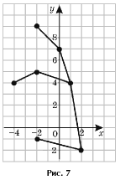
2) Созвездие «Персея»
(1;3)  (1;1)  (0;-1)  (2;-2)  (4;-1)  (5;0)  (6;2)  (-5;-3)  (-2;-2)  (0;-1) | 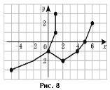
3)Созвездие «Пегаса»
(-6;8)  (-4;9)  (0;8)  (1;5)  (8;5)  (8;-2)  (0;-1)  (-2;-2)  (-2;-4) | 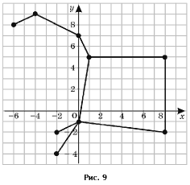
4) Созвездие «Кита»
(2;0)  (-3;0)  (0;3)  (2;0)  (4;-1)  (7;-1)  (6;1)  (2;0)  (11;-7)  (9;-6)  (10;-5)  (7;-1)  (9;2)  (6;1)  10. Работа на доске по координатам.  Созвездие «Большой и Малой Медведицы»  Проверим ответы  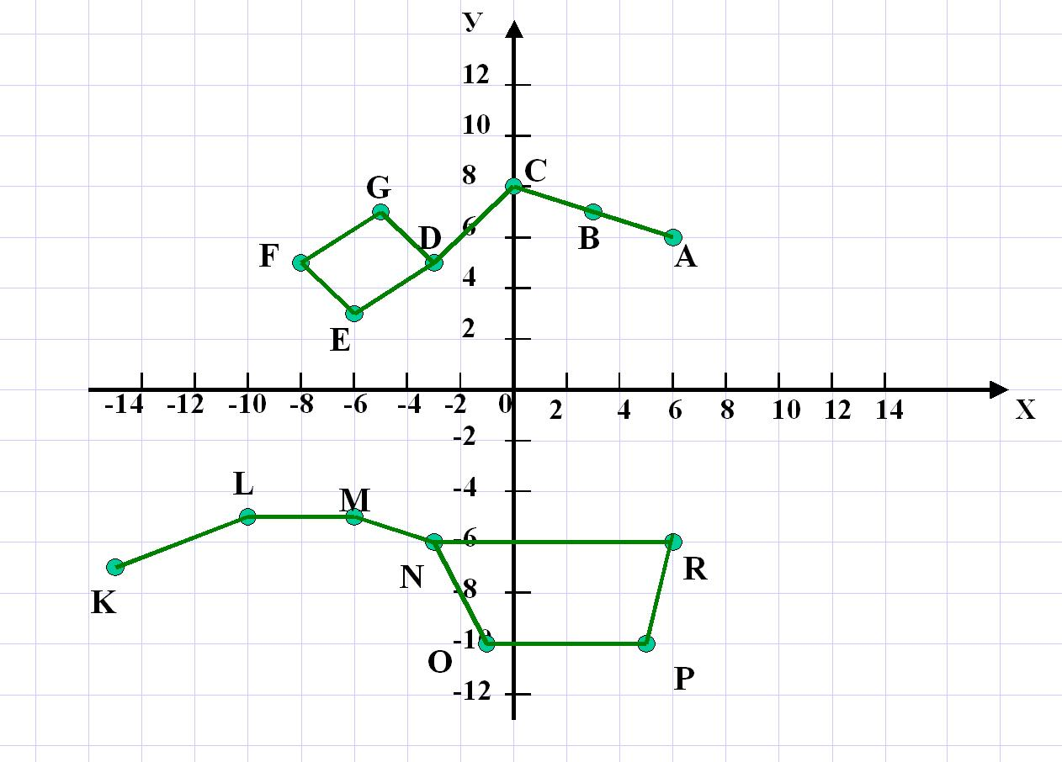  VI. Рефлексия  Важная тема,  Здорово,  Оценка урока – отлично,  Урок понравился,  Спасибо Декарту,  Мне было интересно  Есть вопросы  Ничего особенного  Было скучно  Узнал(а) много нового  Закончить наш урок, мне хотелось бы притчей.  Шел мудрец, а навстречу ему три человека, которые везли под горячим солнцем тележки с камнями для строительства. Мудрец остановился и задал каждому по вопросу. У первого спросил: «Что ты делал целый день?» И тот с ухмылкой ответил, что целый день возил проклятые камни. У второго спросил: «А что ты целый день?» А тот ответил: «А я добросовестно выполнял свою работу». А третий улыбнулся, его лицо засветилось радостью и удовольствием: «А я принимал участие в строительстве храма!»  Запомните эту притчу. На все окружающее нас, можно смотреть разными глазами, выражать разными словами, но из любой ситуации можно сделать вывод, двигающий нас вперед!  Домашнее задание. Постройте по координатам.  Этот знак в школе Пифагора считался символом дружбы, он был чем-то вроде талисмана, которым одаривали друзей, тайным знаком, по которому пифагорейцы узнавали друг друга. В средние века он предохранял от нечистой силы, что, впрочем, не мешало называть его «Лапой ведьмы».  Постройте рисунок на координатной плоскости последовательно соединив точки:  А ( 0; 3 ), В ( -1; 1), С (-3; 1), D (-1; 0), Е ( -2; -2), F (0; -1), G (2; -2), К ( 1;0 ), L (3; 1), М (1; 1 ), А ( 0; 3).  Учащиеся выполняют задание самостоятельно с последующей проверкой на экране. | 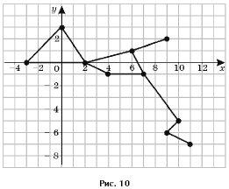
  Вариант 1  - (6; 6),  - (3; 7),  - (0; 8),  - (-3; 5),  - (–5; 7),  - (-8; 5),  - (-6; 3),  - (-3; 5) | Вариант 2  - (– 15; – 7),  - (– 10; – 5),  - (- 6; – 5),  - (– 3; – 6),  - (– 1; – 10),  - (5; – 10),  - (6; – 6),  - ( -3; -6)

